Grupa 5-6 latków

5 latki Karty Pracy – str. 25-28

6 latki Karty Pracy – str.29-31

„Kolory lata” 15.06. – 19.06.2020

**Wtorek**

Temat dnia: „Zielony”

**1. „O jakim kolorze będziemy dzisiaj mówić?”**

Liście są takie

i trawa też.

Jaki to kolor?

Już pewnie wiesz. /zielony/

**2. „Co jeszcze kojarzy się wam z kolorem zielonym?”-** rozpoznawanie obiektów z ilustracji.

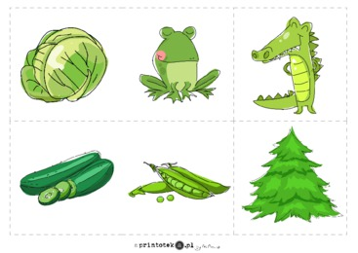

**3. Nauka wierszyka**

W zielonej trawie zielone świerszcze

Grają na skrzypcach zielone wiersze

Zielone unoszą się nuty w powietrze

Na zielono barwiąc podmuchy wietrzne

Z zielonej chmury deszcz zielony kapie

W zielonej kałuży żaba zielona

Zieloną wodą w około chlapie

Zielone słońce zza chmur wygląda

Zieloną tęczę rysując z wolna

A odcieni tej zieleni zliczyć by trudno

Wszak z jednym odcieniem wiersz pisze się nudny

**4. słuchanie piosenki**

<https://www.youtube.com/watch?v=i0Zh8q2BK-8>

**5. Jak mieszać kolory - Zabawa z farbkami.**

<https://www.youtube.com/watch?v=P_lMR5cceBk>

**6. Małgorzata Strzałkowska „Zielone”** – słuchanie wiersza

Grasz w zielone?

Gram!

Masz zielone?

Mam!

Mam pączki,

Listki,

Gałązki,

Zarośla,

Łąki i drzewa,

Ogrody,

W których wśród liści

Zielony agrest

Dojrzewa –

Świat cały

Po horyzont

Zielenią

Wokół się mieni,

Więc mogę grać

W zielone

Aż do jesieni!

Rozmowa na temat treści wiersza: W jaką grę gra bohater wiersza? Jaki kolor występuje w wierszu? Co jest zielone? Dlaczego to jest gra, w którą można grać tylko do jesieni?

**7. „Co jest zielone”?** Zabawa słownikowa. Dzieci wymyślają na podstawie własnych doświadczeń nazwy rzeczy, które są zielone.

**8. Ćwiczenia w pisaniu wyrazów po śladzie, rozwijanie sprawności manualnej. Praca w PiL 76.**

**Środa**

Temat dnia: „Niebieski”



**1. Powitanie i rozgrzewka na dobry dzień**

<https://www.youtube.com/watch?v=oGJg1RSOof4&t=35s>

**zabawa taneczna** – <https://www.youtube.com/watch?v=gO2gp87cjZA&t=246s>

**2. Obejrzyjcie filmik – Jaki kolor wybierze Tęczusia ?**

obejrzyjcie filmik, w trakcie oglądania zapamiętajcie co jest w kolorze niebieskim?

<https://www.youtube.com/watch?v=tHsjBonC9Qw>

zabawa słownikowa – Niebieski skojarzenia – zastanówcie się „Co kojarzy Wam się z kolorem niebieskim?”

szukamy koloru niebieskiego – spróbujcie poszukać w swoim pokoju zabawek, przedmiotów w kolorze niebieskim . Możecie poznać nowe odcienie niebieskiego np. kolor jasnoniebieski, ciemnoniebieski, błękitny, granatowy, turkusowy itp.

popatrz na plansze edukacyjną i nazwij przedmioty , które się tam znajdują

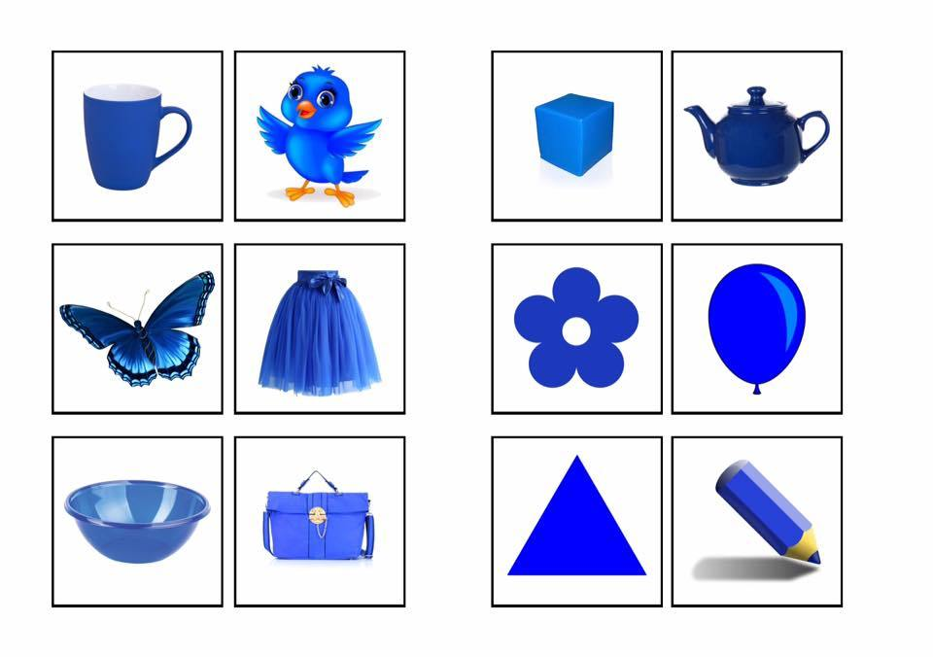

**3. Zagadki muzyczne** – Kolory

<https://www.youtube.com/watch?v=djJ9DGVUtqw>

wysłuchajcie muzycznych zagadek, spróbujcie je rozwiązać

popatrzcie na poniższe zdjęcia – co przedstawiają?

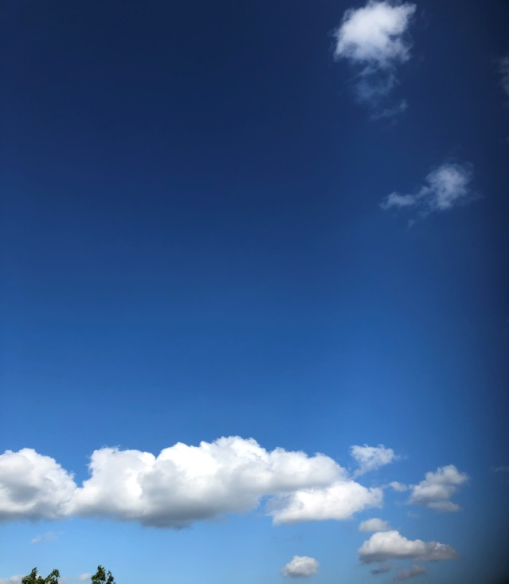

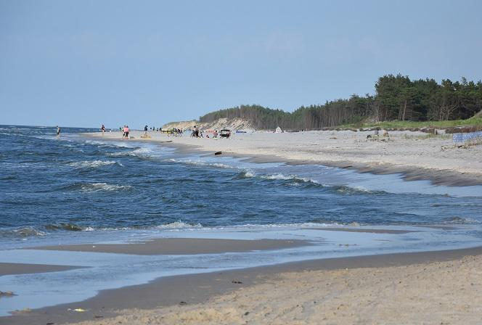

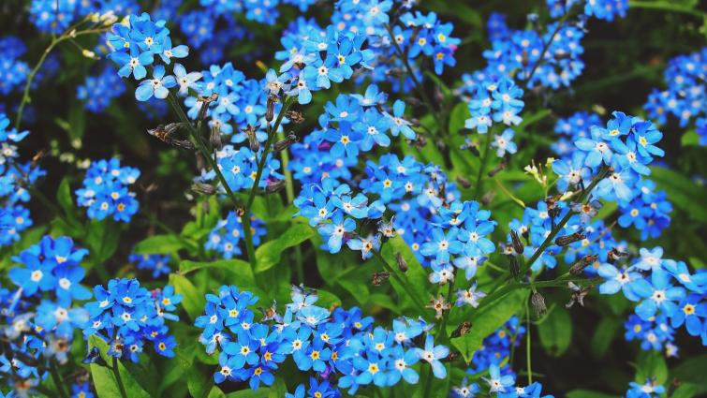

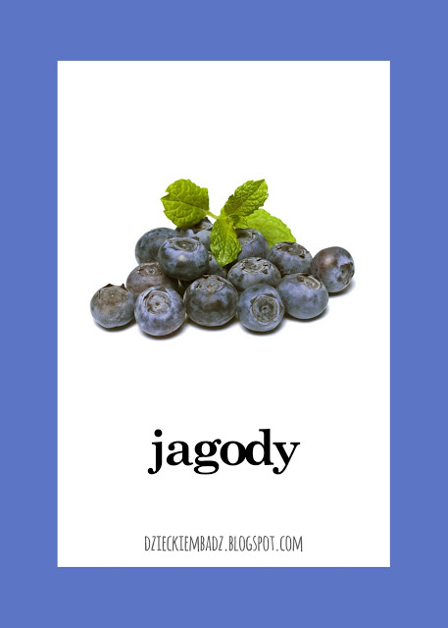

**4. Praca plastyczna** – Łódka z orgiami dla chętnych

Zapraszam Was do wykonania pracy plastycznej – Łódka z origami.

Oto kilka podpowiedzi:

<https://www.youtube.com/watch?v=oPvRZtndWQM>

<https://www.youtube.com/watch?v=4OesdHZFKNM>

<https://www.youtube.com/watch?v=crL4mL_HnK8>

**5. Praca w Cz. 76 – „Nad Bałtykiem. Jaki kolor ma morze?” i „Szukamy koloru niebieskiego” – zabawy słownikowe.**

**6. „Już dużo wiem –** osłuchanie z piosenką.

<https://www.youtube.com/watch?v=tDhkGIL79W0>

Zabawa ruchowa do piosenki według pomysłów dzieci.

**7. Zabawa oddechowa – Żaglówki**

Dziecko z Rodzicem tworzą parę i przygotowują sobie np. apaszkę. Dziecko jest żaglówką, a Rodzic– wiatrem. Dziecko-żaglówka trzyma obiema rękami w górze apaszkę, a Rodzic-wiatr dmucha na apaszkę. Dziecko-żaglówka przesuwa się w tę stronę, w którą wygina się apaszka.

**8. Zabawa z gazetami – Omiń kałużę**

Wyobraźcie sobie, że po niebie płyną chmur z których pada deszcz. Z deszczu tworzą się kałuże. Dzieci rozkładają na podłodze gazety – kałuże. Biegają po pokoju i na umówiony sygnał – omijają kałużę ( przeskakują przez gazetę).

Na hasło „deszcz” dzieci naśladują padający deszcz – ruchem rąk uderzając o gazetę z różną siłą

**9. Zabawa dydaktyczna – Latawiec**

Przygotujcie różne figury geometryczne: trójkąty, koła, kwadraty, prostokąty – powycinane z kolorowego papieru . Zadaniem dzieci jest ułożenie figur na kartce tak, aby powstał latawiec.

Rodzic czyta zagadkę :

Gdy wiatr wieje – wtedy lata,

Może zrobić ci go tata.

Dwa patyczki, papier, żyłka,

W niebo frunie w sekund kilka.

(latawiec)

obejrzyj filmik edukacyjny – Kubuś poznaje figury

<https://www.youtube.com/watch?v=1QpP4amihvw&list=PLMC_aqjQgi-CeaCiWImg0gwZuCTnFbZYr&index=6>

**10. Zabawa ruchowa – Lecimy z wiatrem**

Zamieniamy się w latawce. Gdy dzieci-latawce usłyszą podniebną melodię, wówczas biegają po pokoju.. Gdy melodia ucichnie, dzieci-latawce siadają na dywanie i zastygają w bezruchu.

wykorzystajcie piosenkę o kolorach – Znam kolory

<https://www.youtube.com/watch?time_continue=7&v=owzja2wW8Nk&feature=emb_logo>

**Czwartek**

Temat dnia: „Czerwony”

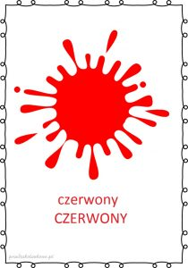

**1. Powitanie i rozgrzewka** **na dobry dzień**

<https://www.youtube.com/watch?v=3MiyEskvmm8>

zabawy i ćwiczenia ze Świeżakami – <https://www.youtube.com/watch?v=Vq4LxW6QX7I&t=20s>

**2. Rozwiązujemy zagadki**

**Co to za owoc?**

Kwaśne, rumiane, ogonek posiada.

Kiedy jest dojrzałe to na ziemię spada (jabłko).

Ten owoc jest czerwony, mały i okrągły

Dojrzewa na słonku.

Wśród zielonych liści

wisi na ogonku (wiśnia).

Polane śmietaną,

cukrem posypane,

smakują wybornie,

w słoneczny poranek ( truskawki )

**Co to za warzywo ?**

Zawsze krągły i czerwony,

na kanapkę jest krojony.

Mama daje go do zupy,

robią z niego też keczupy ( pomidor)

Czerwona, żółta, zielona,

na stole surowa lub mielona.

W kuchni węgierskiej króluje

i w pysznym leczo dominuje ( papryka )

**3. Obejrzyjcie filmik** – Jaki kolor wybierze Tęczusia ?

obejrzyjcie filmik, w trakcie oglądania zapamiętajcie co jest w kolorze czerwonym ?

<https://www.youtube.com/watch?v=BfO7frEQwZk&t=1s>

zabawa słownikowa – Czerwone skojarzenia – zastanówcie się „Co kojarzy Wam się z kolorem czerwonym ?”

szukamy koloru czerwonego – spróbujcie poszukać w swoim pokoju zabawek, przedmiotów w kolorze czerwonym

popatrz na plansze edukacyjne i nazwij przedmioty , owoce które się tam znajdują

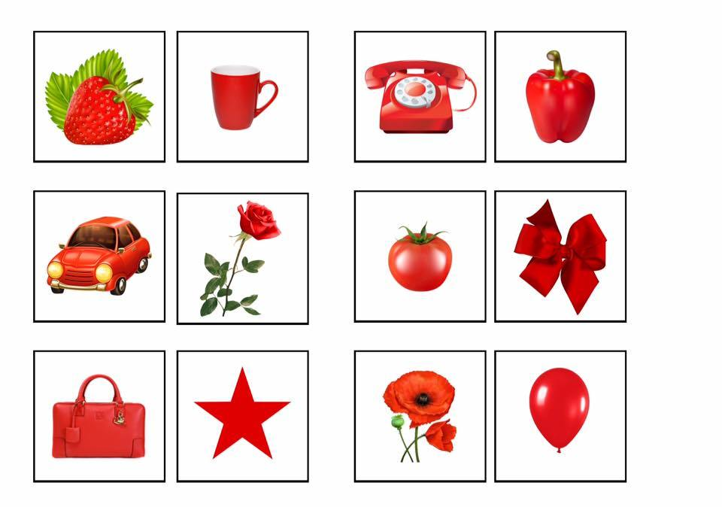

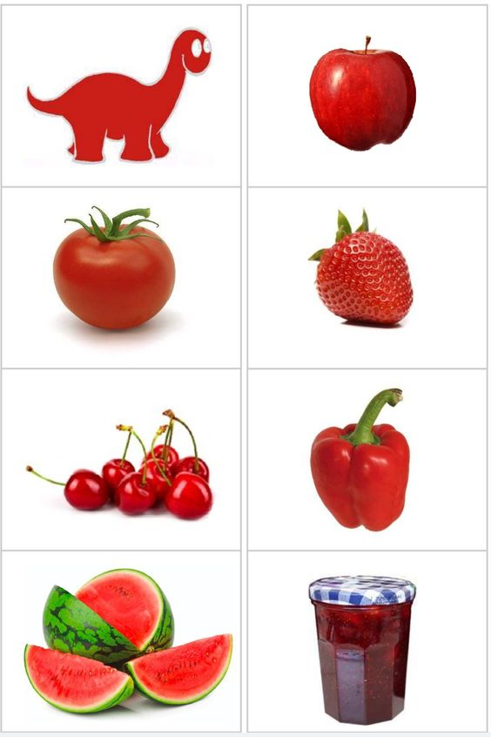

**4. Posłuchajcie piosenki o kolorze czerwonym** – <https://www.youtube.com/watch?v=vIt_slfscA4>

**5. Zabawa logopedyczna**

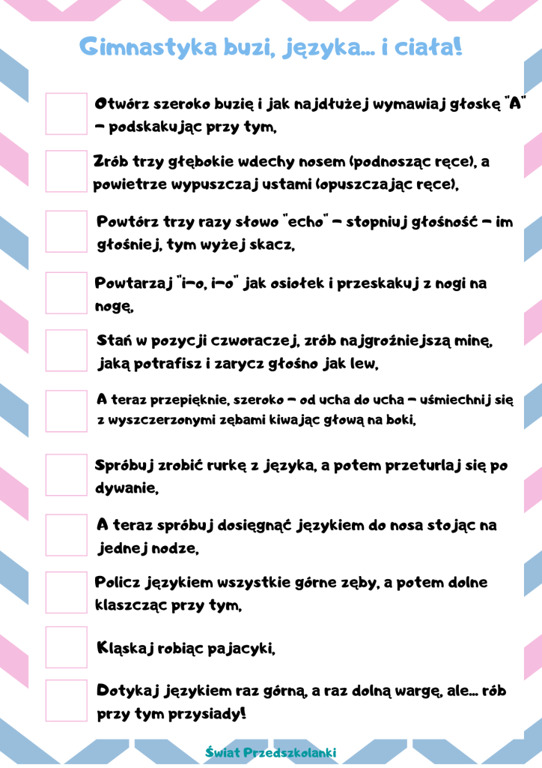

**6. Kącik kulinarny**

Proponuję Wam, abyście wykonali wspólnie z Rodzicami pyszne lody truskawkowe – Smacznego ☺

<https://www.youtube.com/watch?v=giKRRINh9YM&list=PLKnBjmWKqfs5drMzxT4YRyAkvrIAt-o8t&index=9&t=35s>

**Praca w KP.30 – ćwiczenia w czytaniu, dopasowywanie wyrazów do obrazka.**

**Piątek**

Temat dnia: „Tęczowy świat”

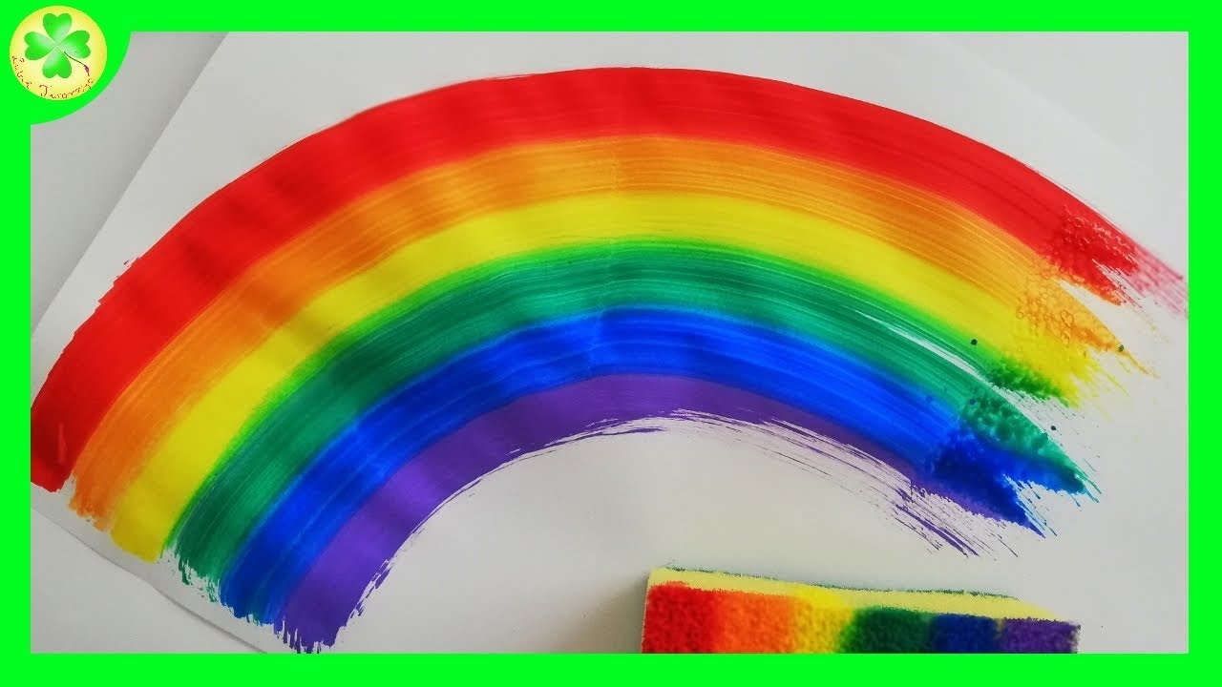

**1. Zapoznanie z wierszem.**

Agnieszka Karcz

Kraina tęczy

Gdy na niebie słońce świeci,

Ziemia moknie w ciepłym deszczu.

To pojawia się nad światem

Droga do krainy tęczy.

Wielki pas wstęg kolorowych,

Które w kształcie są półkola.

Jeden koniec się wyłania,

drugi kończy tuż na ziemią.

Barwy widoczne tej drogi są,

Każda ze wstęg ma barwę swą.

Aż w siedmiu kolorach mienią się,

I swoim pięknem dzielą się.

Kolor czerwony to znak gorąca.

Kolor pomarańczowy to cytrusów barwa.

Kolor żółty to słońca promień.

Kolor zielony to traw i lasów barwa.

Kolor niebieski to symbol nieba.

Kolor granatowy to głębia morza.

Kolor fioletowy to lawendy zapach.

Spójrz na niebo i policz sama.

**2. Pytania do wiersza:**

Kiedy powstaje tęcza?

Jakie kolory w niej występują?

W jakiej porze roku tęczę na niebie możemy zaobserwować najczęściej?

Z czym kojarzą się wam kolory występujące w tęczy?

**3. Słuchanie piosenki o tęczy**

<https://www.youtube.com/watch?v=LmBK0xFkhH4>

**4. Jak powstaje tęcza?**

<https://www.youtube.com/watch?v=qigLVHVd5j0>

**5. Jak zrobić tęczę? Doświadczenie dla chętnych**

<https://www.youtube.com/watch?v=_6X6wmJ8CfM>

**6. Praca plastyczna. Tęcza malowana gąbką**

<https://www.youtube.com/watch?v=1q49n6yWQos>

**7.Praca w KP4.31 – dopasowywanie obrazka do koloru tęczy, rozwijanie logicznego myślenia.**

**8.Ćwiczenia gimnastyczne z Kubusiem:**

<https://www.youtube.com/watch?v=VPVgVhOVrP8>

**9. Bajka o tęczy**

<https://www.youtube.com/watch?v=tKw2-En1tTw>